**附件：**

**负压化成机**

**YK-32CH-5V30A**

**技**

**术**

**协**

**议**

|  |
| --- |
| 供方：东莞市研科智能科技有限公司 |
| 地址：东莞市塘厦镇古寮二路1号 |
| 联系人：吴立伟 |
| 电话：13715220210 |
| 邮箱：wlw@dgykzn.com |

### 一、设备功能

1. 设备功能**：设备主要用于硬壳锂离子电池**负压（负10-负95）状态下进行化成，真空抽出电池化成中空气，同时缩短化成时间，缩减电池制作周期。
2. 本设备由1套化成电源柜（5V30A,32点位）、2套针床夹具组（16点位/套）和1套负压真空系统（2层，每层2条直径32mm管道，分32点，每个单管道直径16mm，氟橡胶防腐吸盘）；（电源、夹具组分开放置）。

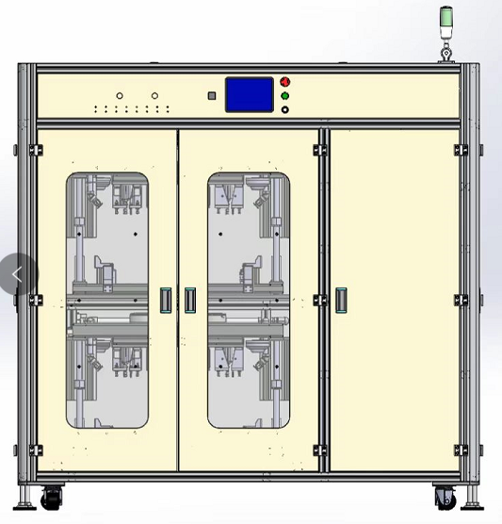

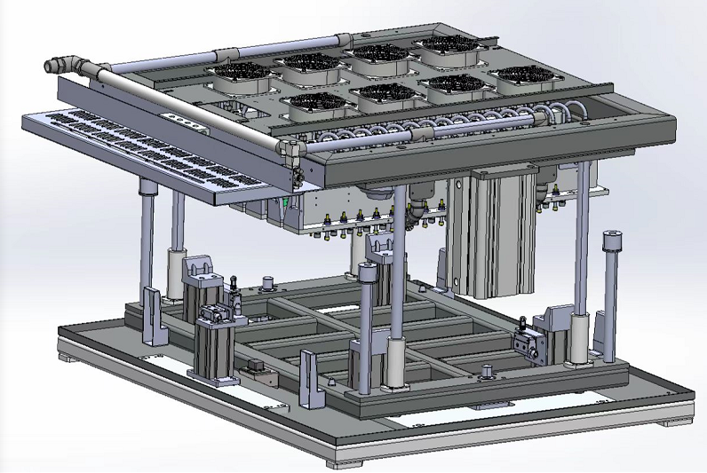

设备图片（仅供参考）

电源柜

# 二、工艺流程

轨道升降车送夹具组→ 推入夹具组入针床 →启动针床 → 启动负压流程并充电化成 → 化成完成 → 自动开启针床夹具 → 轨道升降车人工退夹具组→ 下一轮夹具组充电化成

### **三、技术参数**

1. 适用于铝壳方形电池尺寸：1814865（实际提供电池尺寸为准）；
2. 充电电压设定范围：DC 0～5V；
3. 放电电压设定范围：DC 5～2V（放电下限可调整）；
4. 充放电电流设定范围：DC 0.05～30A；
5. 电压精度：±（0.05%RD+0.05%FS）；
6. 电流精度：±（0.05%RD+0.05%FS）；
7. 电压分辨率：1mV；
8. 电压稳定度：≤0.1%；
9. 电流分辨率：1mA；
10. 电流稳定度：≤0.1%；
11. 充电节能效率：最高可达80%；
12. 放电回馈效率：最高可达78%；
13. 功率精度：±（0.05%RD+0.05%FS）；
14. 电流响应时间：电流输出在60A时硬件响应时间：≤50ms；
15. 时间设定范围：0～9999分钟内任意设置，时间单位分别为h、min、s任选，分辨率0.1s；
16. 时间精度：≤±0.1%；
17. 记录方式：充电记录时间、放电记录时间、静止记录时间、全局记录时间；
18. 记录频率：100ms～65535s
19. 采样频率：单箱10ms左右；
20. 充电模式：恒流限压；恒流恒压；恒功率充电；
21. 充电截止条件：电压；电流；时间；容量；温度；
22. 放电模式：恒流、恒功率放电；
23. 放电截止条件：电压；电流；时间；容量；温度；
24. 单循环工步数：≤100步，具有嵌套循环功能；
25. 连续工作时间：设备功率应满足所有通道能够满负荷，365*24小时不间断运转；
26. 软件功能：
27. 软件支持各种续接，如手动暂停续接、软件关闭续接、断电中断续接、设备通信中断续接、异常停止续接；
28. 支持条码扫描，可对一维码、二维码进行扫描，有顺序扫码、通道跳跃扫码、装盘扫码等扫码方式；
29. 本地测试详细数据存储，可随时查看各通道当前测试数据及历史数据，有数据与曲线对应两种方式对应呈现，并且支持以单个或批量形式导出EXCE报表，另外可根据需要设置测试结束自动导数据。
30. 支持容量分选，可对电池进行等级分选；
31. 支持测试结束合格判断，根据指定循环容量、电压、时间等信息进行判断Pass/NG结果；
32. 支持各种工步保护及全局电压、电流、温度异常保护,并进行异常报警；
33. 支持通道并联（根据设备可选）；
34. 支持单位转换；
35. 支持数据库服务器后台存储或MES对接；
36. 软件脱机保护；
37. 软件提供免费升级。
38. 保护功能
39. 数据异常恢复；
40. 软件过压、欠压、过流、欠流、过容量保护
41. 电压电流保护值范围可设定，保护后可提示和记录；
42. 设置高位报警灯，提示状态；
43. 设置紧急停止按钮，急停时夹具自动张开；
44. 安装有烟雾报警器，当出现烟雾报警时机器停止运行并报警；
45. 设备报警停机后，可以从中断位置继续未完成的流程，而不需要从头开始流程；
46. 如果下位机与上位机通讯中断，通讯恢复正常后，可按原有流程继续进行工作；
47. 当出现设备异常断电之后，可继续执行当前流程步；
48. 当出现时间通讯中断或PC机故障时，设备将会自动进行入等待状态，待通讯迅速复位后继续当前流程。
49. 真空部分技术参数：
50. 达到真空度: -1kPa～-90kPa；
51. 真空设定分辨率：±0.01Pa

### **四、元器件品牌及备品备件**

1. 主要器件配置

|  |  |  |
| --- | --- | --- |
| 序号 | 名称 | 品牌 |
| 1 | 数显真空压力表 | 亚德客/SMC |
| 2 | 气动元件 | 亚德客/SMC |
| 3 | 温控器 | 欧姆龙/松下 |
| 4 | 测试探针 | 定制（铜镀金） |
| 5 | 吸盘 | 定制 |
| 6 | PLC | 汇川/信捷/松下 |

1. 随机配件

|  |  |  |  |  |
| --- | --- | --- | --- | --- |
| 序号 | 名称 | 规格 | 数量 | 使用周期 |
| 1 | 测试探针 | 定制 | 5个 | 大于10000次 |

1. 其他配置要求：

含电源柜，一套真空泵带（负压防腐过滤器，带缓存罐），

一台堆高升降车（一车可以配十台机），

一套托盘架（设备上2个，备用2个，一出16，抽屉组合式）；

### **五、主要部件配置**

1. 夹具结构图示意图

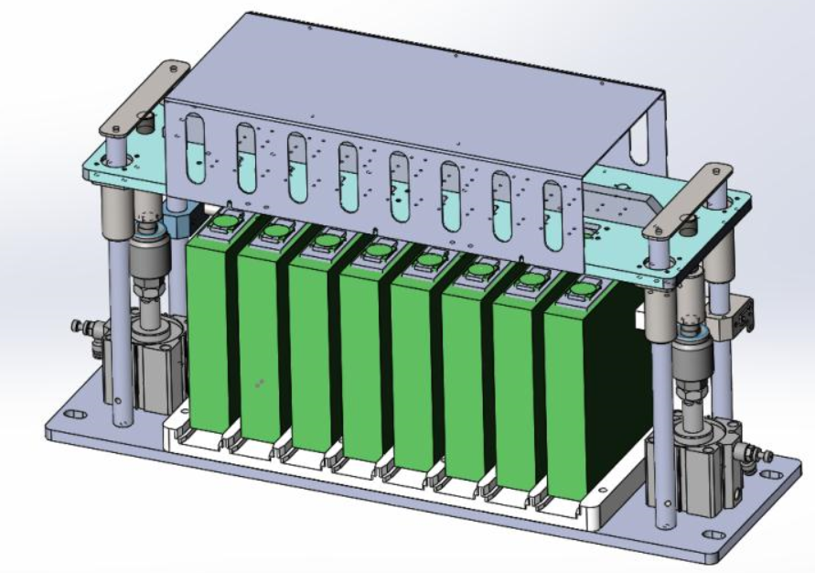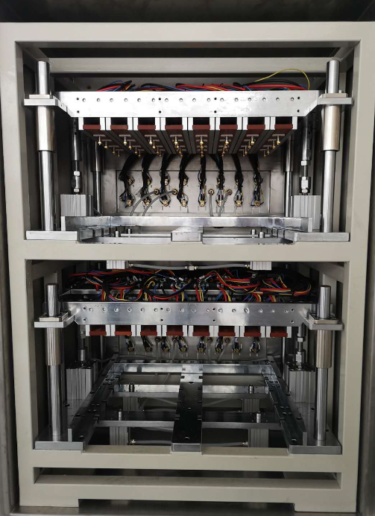

1. 大电流探针结构图示意图

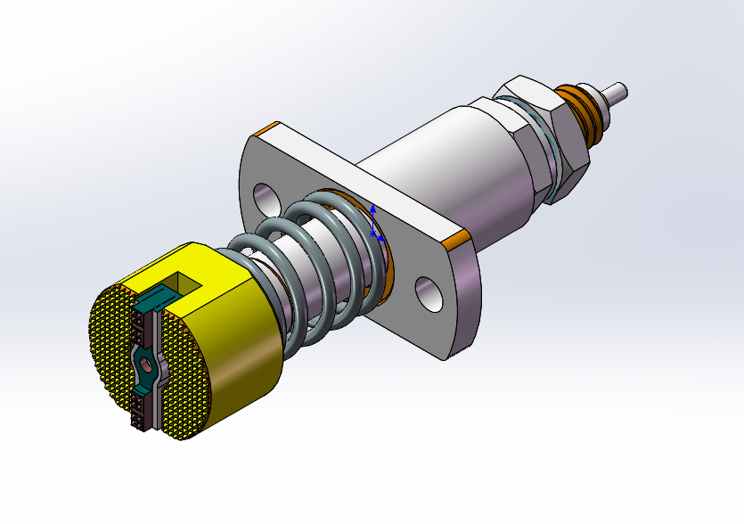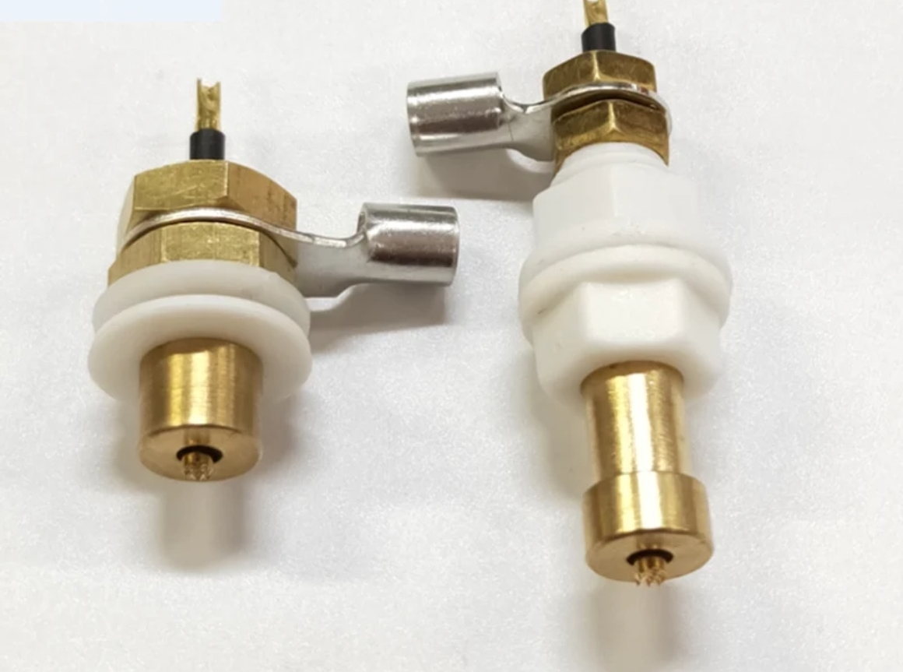

1. 负压吸盘结构图示意图

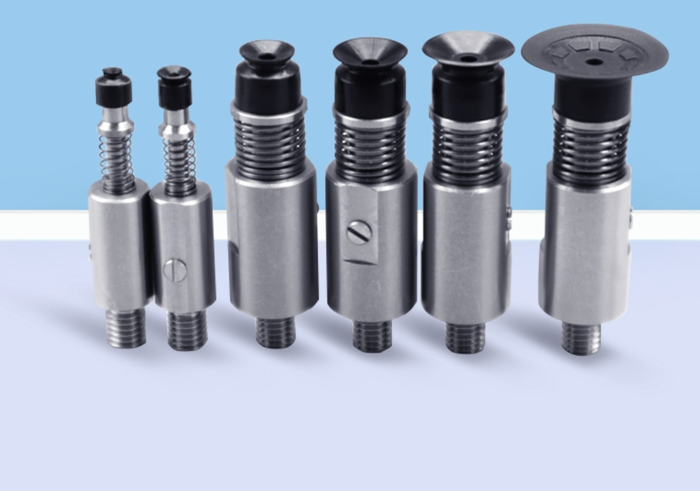

1. 负压杯（整体结构采用特殊处理材料耐腐蚀,耐高温，负压管路采用柔性PTFE耐腐蚀材料）

